DU MÉKONG À LA RIVIÈRE ROUGE

SAISON 2020-21
10 JOURS / 9 NUITS

EXO TRAVEL
PRODUCTION - VOYAGES EN GROUPE
Itinéraire en bref

JOUR | ITINÉRAIRE | REPAS
JOUR 1 | ARRIVÉE À HO CHI MINH | -/L/D
JOUR 2 | HO CHI MINH – BEN TRE – CAN THO | B/L/D
JOUR 3 | CAN THO – HO CHI MINH / DANANG – HOI AN | B/L/D
JOUR 4 | HOI AN | B/L/D
JOUR 5 | HOI AN – DANANG – HUE | B/L/D
JOUR 6 | HUE – NINH BINH (en train de nuit) | B/L/D
JOUR 7 | NINH BINH | B/L/D
JOUR 8 | NINH BINH – HALONG | B/L/D
JOUR 9 | HALONG – HANOI | BR/-/D
JOUR 10 | HANOI / DÉPART | B/L/-
Notes : B = Petit-déjeuner / BR = Brunch / L = Déjeuner / D = Dîner

TEMPS FORTS

Transports variés à chaque étape avec des menus de spécialités locales sélectionnés.
Programme en immersion culturelle approfondie.

- Découverte du quartier chinois et de l’héritage colonial à Saigon
- Croisière dans le delta du Mékong et découverte des marchés flottants
- Découverte des spécialités culinaires vietnamiennes
- Déjeuner chez l’habitant dans le delta
- Découverte du patrimoine historique classé UNESCO à Hué
- Balade à vélo en immersion dans la campagne de Hué et cours de cuisine
- Découverte de la « baie d’Halong terrestre »
- Croisière sur la baie d’Halong avec une nuit en jonque privatisée à partir de 20 pax
- Spectacle de marionnettes sur l’eau et découverte du village de Yen Duc
- Tour de ville panoramique de Hanoi
- Initiation au Tai Chi
- Matinée en immersion à Hanoi à la manière d’un local

Itinéraire détaillé

JOUR 1 : ARRIVÉE À HO CHI MINH (-/L/D)

À l’arrivée à Ho Chi Minh-ville, encore appelée Saigon par ses habitants. Accueil par votre guide et transfert en voiture privée jusqu'à votre hôtel.

Chambre à disponible à partir de 14h00.

Déjeuner léger (en fonction de l’heure d’arrivée).

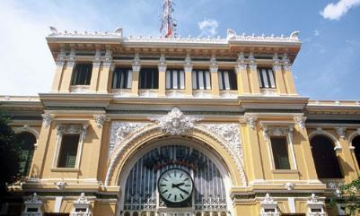
Départ pour la visite de Saigon. Tout d’abord, visite de Cholon, le quartier chinois de la ville, ses marchés colorés et centaines de petites boutiques. Vous vous rendrez ensuite au temple Thien Hau, construit au XIXe siècle par les membres de la congrégation de Canton, il est dédié à la déesse de la mer, protectrice des marins.

Dans ce même quartier, vous vous rendrez ensuite au Musée FITO, premier Musée de la médecine traditionnelle vietnamienne. Vous y trouverez une collection de 3000 objets relatifs au développement de cette médecine traditionnelle et notamment les instruments utilisés pour les préparations à base d’herbes, ceux que l’on peut trouver dans les pharmacies traditionnelles, ainsi que d’anciens ouvrages et documents la concernant.

Retour dans le centre historique de Saigon pour visiter le marché Ben Thanh et ses étalages de produits frais à profusion. Il suffit de flâner dans cet endroit grouillant et de profiter de la diversité des marchandises proposées.
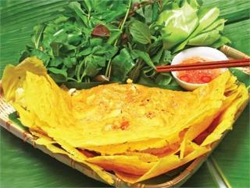
Dîner au restaurant local avec la dégustation de spécialité de la cuisine du sud, le « Bánh xèo ».

Il est réalisé comme une crêpe faite à base de farine de riz et de curcuma, pliée en deux et garnie avec de la viande de porc en tranche ou hachée, des crevettes, des graines et des germes de soja. Le bánh xèo se mange avec des feuilles de moutarde ou des feuilles de salade ainsi que différents herbes aromatiques et de la sauce de poisson « nước mắm”.

Nuit à Ho Chi Minh

JOUR 2 : HO CHI MINH – BEN TRE – CAN THO (B/L/D)

Petit-déjeuner à l’hôtel.

Visite rapide du centre-ville avec le Palais Présidentiel (vue extérieure uniquement) ainsi que des sites incontournables, vestiges de la période coloniale : la Cathédrale Notre-Dame de Saigon qui fut construite entre 1877 et 1880 avec des briques rouges acheminées par bateau depuis la France et la poste Centrale dont la charpente en fer soutenant la verrière est signée Gustave Eiffel.
Vous quitterez ensuite la grouillante ville de Ho Chi Minh et roulerez pendant 2 heures environ jusqu'au delta du Mékong, à Ben Tre.

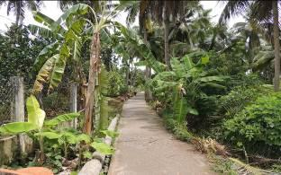
Cette excursion vous propose de découvrir les chemins peu touristiques et les canaux typiques de la région de Ben Tre, « pays de la noix de coco ». Faites l’expérience de la vie locale dans le delta du Mékong.

Promenade en bateau sur la rivière de Ham Luong jusqu’aux ateliers d’artisanat locaux qui procèdent à la fabrication de briques et de produits issus de la noix de coco. Vous passerez du temps dans une famille spécialisée dans le tissage de natte de manière traditionnelle et goûtez aux délicieux fruits exotiques et au thé au miel de fleurs exotiques. Vous vous déplacerez comme les habitants de la région à l’arrière d’un « Xe loi » ou à bicyclette sur les chemins ombragés ; vous passerez par les champs de riz verts et de légumes en complète immersion au cœur du delta du Mékong pour découvrir un mode de vie authentique et unique.

Le déjeuner sera servi dans un restaurant local pendant la visite avec des spécialités de la région Mékong : “le poisson oreille d'éléphant” frit roulant avec des galettes de riz et les différentes herbes aromatiques.

Après le déjeuner, embarquez à bord de petites barques (3 à 4 pers par barque) pour une croisière le long d’un canal qui se faufile à travers une paisible forêt de palmiers d’eau.

Après la croisière, en fin d’après-midi, vous poursuivrez la route en voiture jusqu'à Can Tho où vous passerez la nuit.
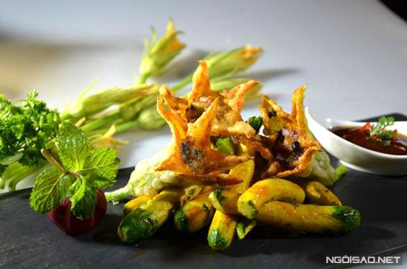
Dîner dans un restaurant local.
Ce soir vous dinerez en tête à tête avec un invité de marque : Le Mékong. Sur les berges de ce fleuve mythique vous apprécierez cette fois les spécialités du delta du Mékong en plein air dans une ambiance amicale et apaisante. Vous découvrirez l’un des plats les plus créatifs du Vietnam : la fleur de courge farcie ainsi que les crevettes sautées a la mangue. Un dîner qui ravira tous vos sens.

Nuit à Can Tho

JOUR 3 : CAN THO – HO CHI MINH / DANANG – HOI AN (B/L/D)

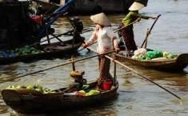
Réveil matinal pour une croisière aux alentours du marché flottant de Cai Rang, grouillant de grossistes à bord de leurs bateaux. Ici, aux premières heures du marché, les bateaux des vendeurs jettent l’ancre et créent des voies pour que les acheteurs puissent se faufiler à bord de leurs petites embarcations. Le cours d'eau devient alors un labyrinthe de centaines de bateaux transportant mangues, bananes, papaye, ananas, … sans oublier les vendeurs de soupe phô.

Visite du marché couvert de Can Tho qui se situe tout près du point de débarquement.
Retour à Ho Chi Minh.

Déjeuner en cours de route.

Transfert à l’aéroport de Tan Son Nhat, vous prendrez votre vol à destination de Danang puis rejoindrez la petite ville de Hoi An située à une trentaine de kilomètres plus au sud (40 mn de route environ).
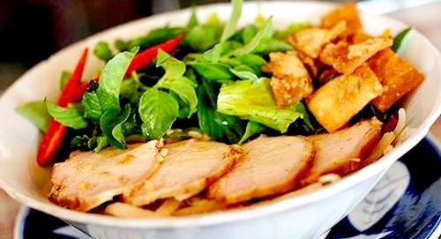
Dîner de spécialités Annamites avec une dégustation de plusieurs plats. Vous goûterez entre autre au Cao Lau : un plat typique vietnamien, plus précisément est la spécialité de la ville de Hoi An. Ce plat existe depuis le 17ème siècle et il serait dû à l’influence culinaire des différentes communautés ayant vécu à Hoi An (Français, Chinois, Japonais, etc…). Les nouilles de Cao Lau, des tranches de porc, du soja, de la salade des crackers et de la menthe, le tout est ajouté au bouillon du Cao Lau. Du citron est aussi ajouté dans la plupart des cas. Régalez-vous !

Nuit à Hoi An

JOUR 4 : HOI AN (B/L/D)

Petit-déjeuner à l’hôtel.

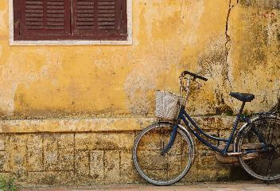
Vous visiterez à pied le centre historique de Hoi An et quelque une de ses maisons à l’architecture unique au Vietnam.

Vous passerez par le marché couvert, typique et coloré avec ses marchandes assises en tailleur sur leurs étals de légumes puis longerez les quais de l’ancienne « Fai Fo » où accostaient naguère les navires marchands.

Vous découvrirez la maison communale de la congrégation Chinoise de Phuc Kien, fondée à la fin du XVIIe siècle par les chinois pour gérer leurs propres écoles, cimetières, hôpitaux et temples.

Empruntez le pont couvert japonais, construit à la fin du XVIe siècle, il reliait le quartier japonais au quartier chinois et symbolise de nos jours la ville de Hoi An.

Vous pourrez flâner parmi les nombreuses boutiques qui rassemblent un nombre impressionnant d’artisans, tailleurs, fabricants de lanternes, sculpteurs sur bois et galeries de peintures à l’huile ou sur papier de soie.

Déjeuner au restaurant local.
Berceau gastronomique du Centre du Vietnam, le village de Hoi An propose une cuisine variée et complète autour de plusieurs plats se succédant. Vous dégusterez notamment les délicieux « hoanh thanh » ou wontons : raviolis frits au crabe, tomate et oignons.

Après-midi libre pour profiter de la plage ou pour votre découverte personnelle.

Dîner avec dégustation du Banh Vac, petits gâteaux blancs comme des pétales de rose, donc les français leur ont donné le nom de « Rose blanche ». Les roses blanches sont des petits gâteaux de crevettes et de viandes à base de pâte blanche. Il s’agit d’un plat très populaire pour sa saveur délicieuse, mais aussi pour sa belle présentation.

Nuit à Hoi An

JOUR 5 : HOI AN – DANANG – HUE (B/L/D)

Petit-déjeuner à l’hôtel.

Départ pour Hué. En route, vous visiterez le Musée Cham dans lequel se trouve la plus belle collection de sculptures Cham au monde. Puis, vous traverserez la chaîne des monts Truong Son qui avance dans la mer de Chine méridionale. La route serpente jusqu’au col des Nuages et offre une vue spectaculaire sur la végétation des flancs de montagnes qui se jette dans la mer en contrebas. Au pied du col des nuages, vous passerez par le village de pêcheurs de Lang Co, situé sur une lagune de sable blanc, avant de rejoindre Hué.

Déjeuner dans un restaurant local en ville. Vous y dégusterez les spécialités de l’ancienne ville impériale comme le Banh Cuon, sorte de raviolis très fins fourrés à la pâte de crevettes ou au porc émincés agrémentés de champignons noirs croquants. Un délice !

Commencez la journée par une visite de la Citadelle Impériale où la dynastie des Nguyen régna entre 1802 et 1945. Cette ancienne cité connut fastes et splendeurs mais fut également marquée par les tumultes de nombreuses guerres, particulièrement durant le dernier siècle où la Citadelle Royale fut presque entièrement détruite. Cependant, sa rénovation ces dernières années lui a redonné toute sa splendeur.

Ensuite, profitez d’une promenade en cyclo-pousse à travers la vieille ville de Hué « dai noi » jusqu’au lac Tinh Tam où les empereurs avaient l’habitude de venir se prélasser, un endroit aujourd’hui très apprécié des étudiants locaux qui y viennent pour étudier, un lieu de calme et de charme bordé de petits cafés locaux et se parant d’un tapi de lotus en été.

Dîner de spécialités annamites.
Découvrez une infinité de plats traditionnels pour ce dernier dîner dans l’ancienne cité impériale. Brochettes, souvent traitées en boulettes, accompagnées de feuilles, ou galettes, de pâte de riz (Bahn Trang), de pâtes (Banh Hoi) ou de vermicelles (Mien) que l'on emballe dans de grandes feuilles de salade avec des légumes marinés ou encore arachides broyées dans de la sauce aigre-douce légèrement pimentée, rien ne sera trop coloré et savoureux !

Nuit à Hué

JOUR 6 : HUE – VILLAGE THANH TOAN – HUE – NINH BINH (B/L/D)

Petit-déjeuner à l’hôtel.

À 8 km de l’ancienne cité impériale de Huê (Centre), on trouve un petit village qui préserve encore tous les charmes de la campagne. Il s’agit du village de Thanh Thuy, connu aussi pour son pont couvert atypique appelé Thanh Toan, vieux de plus de 200 ans.

Départ pour une balade à bicyclette jusqu'au village Thanh Thuy. Sur la route menant au village, c’est plutôt calme.

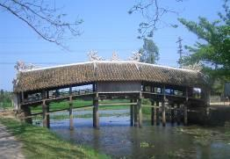
Arrivée au restaurant du village, un verre de bienvenu vous sera gentiment offert. C’est le temps pour se détendre et pour la promenade autour du village. Vous visiterez le pont couvert Thanh Toan, modèle caractéristique de l’architecture ancienne. Il s’agit d’un pont en arc, construit en bois, d’une longueur de 17m par 4m de large. Particularité : sa toiture en tuiles compartimentée ; une rareté qui en fait un modèle parmi les ponts construits à cette époque au Vietnam.

Poursuite par la visite d’un petit marché local pour bien comprendre la mode de vie des habitants locaux.

Embarquez à bord d’un petit bateau local pour une courte promenade sur la rivière Nhu Y. Admirez des paysages spectaculaires et découvrez des techniques locales ancestrales des pêcheurs, comme par exemple la manière de lancer leurs filets de pêche…

Retour au restaurant pour la préparation du déjeuner avec les ingrédients locaux.

Après le déjeuner, retour à Hue en vélo (ou en voiture si vous le souhaitez). Une demi-journée vous suffira pour découvrir la vie quotidienne et ressentir l’ambiance du village de Thanh Thuỷ. Cette excursion courte mais bien remplie qui vous laissera le souvenir d’un beau retour aux sources.

Dans l’après-midi, vous poursuivrez vos visites avec la pagode Thien Mu (Dame Céleste) surplombant la rivière des parfums. Construite en 1601, la tour de 21 mètres de haut en est la pièce maîtresse et représente les 7 réincarnations de Bouddha.

Parmi les motifs décorant la Tour, vous découvrirez une voiture « Austin » rendue célèbre lorsque qu’en 1963, un des moines se rendit avec un tel véhicule à Saigon pour protester contre le régime du Vietnam du Sud. Il fut alors photographié et cette photo demeura une des images les plus célèbres de la guerre.

Continuez par la visite du tombeau vous visiterez le tombeau de Tu Duc, situé à 7 km de Hué au milieu de frangipaniers et de pins et fut construit sur les plans établis par l'empereur en personne.

Arrêt dans une fabrique de fabrication d’encens et de chapeaux coniques.

Dîner dans un restaurant local en ville.
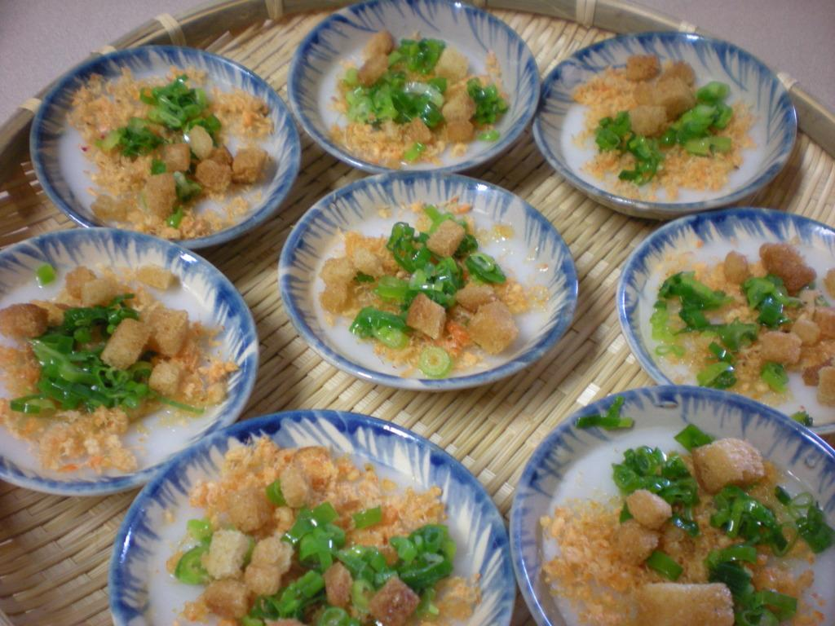
Considérée comme l’une des meilleures cuisines du pays, la «cuisine royale» de Hue prend ses origines lors du règne de la dynastie des Nguyen. Les dirigeants servaient alors de somptueux repas compte tenue des hautes exigences culinaires des invités prestigieux. Bien que l'accent soit mis aujourd'hui sur la présentation, les saveurs de la cuisine royale continuent d’exciter les palets experts comme ceux des plus novices. Découvrez plusieurs plats traditionnels de Hue en commençant par la galette de riz à la vapeur aux crevettes « bánh bèo ».

Transfert à la gare pour le train de nuit vers Ninh Binh (Note : wagon-couchette climatisé, cabine non-privatisée : 4 couchettes souples par compartiment, pas de guide à bord du train).

Nuit à bord du train local.

JOUR 7 : NINH BINH (B/L/D)

Petit-déjeuner à bord sous forme panier repas.

Arrivée à Ninh Binh dans la matinée.

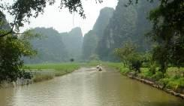
Visite de Hoa Lu, première capitale du pays de 968 à 1009 sous le règne de la dynastie Dinh puis sous celle des Le antérieurs. Abrité par de nombreux pitons rocheux, le site était idéal pour protéger la capitale de l’envahisseur chinois.

Visite des 2 temples élevés à la mémoire des dynasties Dinh et Le
Vous pourrez vous arrêter en route afin de prendre des photos des petits villages et des paysages magnifiques.

Déjeuner vietnamien.

En début d’après-midi, vous profiterez d’une promenade sur un sampan (barque à fond plat) pour visiter le site de Tam Coc (*** voir les options ci-dessous correspondant à cette excursion). Paysages spectaculaires sur les eaux calmes de la rivière Ngo Dong qui serpente parmi les montagnes karstiques entourée de rizières verdoyantes. La rivière de ce site que l’on surnomme la « Baie d’Halong terrestre » traverse trois grottes successives.

Balade en vélo jusqu’à la pagode de Bich Dong, un escalier creusé dans la roche vous conduira de pagodon en pagodon jusqu’à un très beau point de vue sur le site.

*** Option bateau à Trang An (à la place de Tam Coc) : réserve naturelle similaire à celle de Tam Coc mais moins visitée : on y retrouve des formations calcaires entourant une rivière paisible et une série de grottes à visiter (il faut compter environ 15 mn de traversée dans l’obscurité).

*** Option bateau à Thung Nang (à la place de Tam Coc) : comparable aux deux précédentes mais moins spectaculaire, cette promenade, à l’écart des sentiers touristiques, est une alternative agréable : traversée d’une grotte et de champs de lotus (en été) puis visite d’une ravissante pagode.

Dîner au restaurant.

Nuit à Hoa Lu

JOUR 8 : NINH BINH – HALONG (B/L/D)

Petit-déjeuner à l’hôtel.

Route vers Halong (165 km/3h30 environ) à travers des paysages de rizières à perte de vue où les travaux agricoles sont toujours effectués à la main ou à l’aide de buffles d’eau.
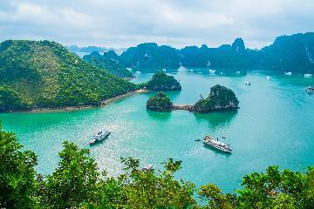
Véritable labyrinthe maritime formé d’une chaîne de montagnes englouties dans le Golfe du Tonkin, décor d’estampe chinoise qui servit de cache aux pirates de la mer de Chine croisant à bord de jonques aux voiles couleur feuille morte, la baie d’Halong ressemble à un gigantesque jardin aquatique. Ce chef d’œuvre de la nature parsemé de quelques 1700 pains de sucre qui émergent des eaux émeraude abrite des villages flottants de pêcheurs qui se refusent à vivre sur la terre ferme, ravitaillés par des marchands se déplaçant à bord de « coquilles de noix ».

Croisière sur les eaux émeraude de la baie à bord de votre jonque. Vous naviguerez au milieu des pitons rocheux à travers les paysages toujours différents de la baie d’Halong. Au cours de la croisière, vous visiterez à pied une des grottes magnifiques et vous ferez un arrêt pour la baignade (si les conditions climatiques le permettent). Un déjeuner vous sera servi à bord.

À la fin de la journée, vous jetterez l’ancre pour la nuit et admirerez le coucher du soleil avant de dîner à bord.

Nuit à bord sur la baie d’Halong

JOUR 9 : HALONG – VILLAGE DE YEN DUC – HANOI (BR/-/D)

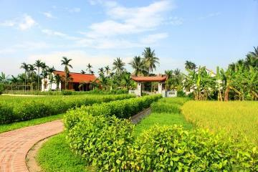
Au cours du retour à Halong, brunch à bord pendant que la jonque navigue paisiblement entre les étranges formations calcaires.

De retour au débarcadère, votre guide vous attend pour vous conduire jusqu'au village Yen Duc, un paisible village où les habitants locaux préserver encore les mœurs traditionnelles d’une culture du riz en terrain inondé et l’art des marionnettes sur l’eau en particulier.

Vous allez assister à un spectacle des marionnettes sur l’eau sur la place du village.

Spectacle de marionnettes sur l’eau.
Les manipulateurs, plongés dans l’eau jusqu’à la ceinture, se cachent derrière des rideaux de paille de riz. Ils sont munis de perches de 3 mètres de long au bout desquelles sont accrochées grâce à de petites poulies, divers types de marionnettes de bois. Le manipulateur, par un jeu complexe fait avancer ou reculer la marionnette avec la perche tandis que ses doigts actionnent les fils qui font mouvoir les membres.

Vous pourriez vous promener dans le village pour découvrir la mode de vie des habitants locaux.

Arrivée à Hanoi en fin de l’après-midi.

Hanoi, capitale administrative du Vietnam, est une ville pittoresque construite autour de grands boulevards bordés d’arbres, de lacs et de maisons coloniales. Elle est relativement calme au regard d’autres métropoles asiatiques. Chacun y trouve son compte et rêve d’y revenir un jour.

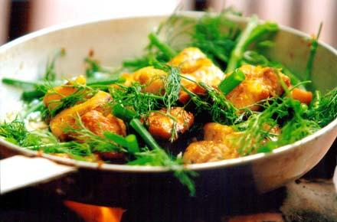
Dîner « CHA CA » Fondue vietnamienne
Véritable feu d'artifice de saveurs, cette préparation de poisson frit est considérée comme une spécialité typique de la capitale Hanoienne. On vous apporte un poêlon rempli de « ca loc », un poisson de rivière charnu mariné dans de la sauce de poisson et du curcuma, avant d'être frit, qu’il faudra accommoder soi-même d’arachides et d’un autre garni d'herbes aromatiques, parmi lesquelles de l'aneth et de la ciboulette.
Accompagné de vermicelles de riz froids, le Cha Ca est une introduction sensuelle au Vietnam, où chaque convive est invité à mettre du sien en personnalisant ce qu'il mange.

Nuit à Hanoi

JOUR 10 : HANOI / DÉPART (B/L/-)

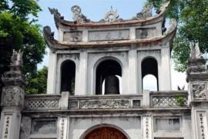
Départ de votre hôtel à 6h00 et transfert au marché de Long Bien, le plus gros marché de gros pour les fruits et les légumes du Nord Vietnam. Le marché bat son plein à partir de 3h du matin jusqu’à 7h et sert de source d’approvisionnement pour tous les petits revendeurs de fruits et légumes de la ville.

Vous ne trouverez nulle part ailleurs une activité aussi intense : acheteurs en masse autour des camions qui déchargent leurs marchandises, stands de fruits et légumes étalés sur plusieurs centaines de mètres, locaux en scooter essayant de fendre la foule… tout le monde négocie, crie ou rigole! Long Bien fait incontestablement parti des marchés les plus impressionnants du Nord Vietnam.

Puis transfert direction le centre-ville pour vous balader autour du lac de Hoan Kiem, le cœur de Hanoi. Tous les matins, profitant du calme et de la fraîcheur matinale, les Hanoiens se retrouvent sur les bords du lac pour pratiquer le Tai Chi, la gymnastique, la danse ou bien encore simplement marcher autour du lac. Profitez de cette expérience inoubliable pour découvrir une ville de Hanoi encore bien calme et sans touristes avant le retour des grosses chaleurs et de l’incessant trafic.

Ensuite, ce sera votre tour de pratiquer le Tai Chi pour 45 minutes sur les bords du lac Hoan Kiem avec un professeur local. Imiter les Vietnamiens et découvrez cet art martial pratiqué à la fois pour son enseignement d’auto-défense et ses vertus pour la santé.

Vous prendrez ensuite un petit déjeuner typiquement Vietnamien la “Pho” dans un restaurant local.

Votre arrêt suivant sera dans un café original et en hauteur ou vous pourrez avoir une sublime vue sur le lac de Hoan Kiem et observerez Hanoi se réveiller.

Continuation de la visite d’Hanoi avec le Temple de la Littérature – construit en 1706 par Quoc Tu Giam - première université du Vietnam également appelée Van Mieu. Elle fut créée au sein d’un temple afin d’éduquer la famille royale vietnamienne, les mandarins et l’élite du pays. Elle fonctionna pendant 700 ans. Ses jardins et son architecture ont été préservés et vous plongeront dans le Vietnam d’autrefois.

Poursuite par la Pagode au Pilier Unique, édifiée par le Roi Ly Thai To en 1049 et devenue le symbole de la ville de Hanoi et l’icône des temples vietnamiens. À proximité, se trouve le mausolée de Ho Chi Minh, figure historique et père du Vietnam contemporain (vue extérieure du bâtiment uniquement / fermé le lundi et le vendredi et aux mois d’octobre et novembre). Puis, visite de la maison traditionnelle en bois dans laquelle il vécut entre 1954 et 1969 et qui symbolise la modestie de ce révolutionnaire vietnamien.

Déjeuner dans un restaurant local.
Pour ce déjeuner dans la capitale vous serez accueilli au sein une ancienne maison coloniale. Vous vous régalerez de différents plats Vietnamiens : Nems frits, crevettes sautées à l'ail, poulet aux noix de cajou, légumes vapeur et fruits frais.

Balade au quartier historique de Hanoi, également appelé « Quartier des 36 corporations ». Dans cette partie grouillante d’Hanoi, composée de rues étroites et de petites allées, vous découvrirez des milliers de boutiques et d’artisans. Le quartier est passionnant à visiter et idéal pour les photos !

Dîner libre. En fonction du l’heure de départ, transfert à l’aéroport de Noi Bai pour le vol de retour.

FIN DE NOS SERVICES

Tarifs et Conditions

HÔTELS SÉLECTIONNÉS OU SIMILAIRES
Aucune réservation n’a été faite à ce jour donc sujet à disponibilité au moment de la réservation

VILLE | HÔTEL / BATEAU | CATÉGORIE D'HÔTEL / DE BATEAU | TYPE DE CHAMBRE/CABINE
Ho Chi Minh Ville | Sonnet | First Class 3* | Deluxe
Can Tho | Hau Giang | First Class 3* | ROH
Hoi An | Aurora | First Class 3* | Superior
Hué | Midtown | First Class 3* | Deluxe City View
Ninh Binh | Hoang Son Peace | First Class 3* | Deluxe
Halong | Jonque Bai Tho – non privatisée* | First Class 3* | Deluxe
Hanoi | Santa Barbara | First Class 3* | ROH
*Possibilité de privatiser la jonque pour le groupe à partir de 20 pax, à reconfirmer au moment de la réservation en fonction du nombre de cabines nécessaires et de la disponibilité du bateau.

TARIFS en USD par personne en chambre demi double ou twin
Tarifs valides du 1er janvier 2020 au 31 décembre 2021*

Nombre de personnes | 13-15 | 16-20 | 21-25 | 26-30 | 31-35 | Suppl. SGL
1 janv. 20 – 30 avril 20 | 694 | 682 | 645 | 629 | 615 | 162
1er mai 20 – 30 sept. 20 | 682 | 670 | 635 | 619 | 605 | 152
1 oct. 20 – 31 déc. 20 | 694 | 682 | 645 | 629 | 615 | 162
1 janv. 21 – 30 avril 21 | 714 | 702 | 664 | 647 | 633 | 167
1er mai 21 – 30 sept. 21 | 702 | 690 | 654 | 637 | 623 | 157
1 oct. 21 – 31 déc. 21 | 714 | 702 | 664 | 647 | 633 | 167
* Hors périodes de Noël (24 au 25/12), Nouvel An (31/12 au 01/01), Nouvel An lunaire (24/01/20 au 30/01/20 et 10/02/21 au 17/02/21)…

TARIFS AÉRIEN EN SUPPLÉMENT

ROUTE | COMPAGNIE AÉRIENNE | TARIFS en USD/personne
DANANG / HO CHI MINH VILLE | Vietnam Airlines (VN) | 111 USD (classe éco K)  95 USD (classe éco Q)  85 USD (classe éco N)
Notes importantes :
- Les tarifs aériens appliqués seront déterminés au moment de réservation en fonction de la disponibilité (avec les différentes conditions – à reconfirmer plus tard)
- 23kg de bagages en soute (1 seule valise acceptée), surcharges de carburant, taxes et frais de gestion inclus
- Enfants de 2 à moin de 12 ans (à la date de départ) bénéfice d’une réduction de 10% du prix adulte, donc au tarif de 90% du tarif adulte.
- Tout supplément de bagage sera à la charge du client au comptoir d’enregistrement
- Merci de nous transmettre les noms complets des clients comme ils apparaissent sur leur passeport, y compris tous leurs prénoms.
- Toute modification reçue après l’émission des billets est soumise à un supplément et les sièges peuvent être relâchés par la compagnie aérienne
- Tout tarif aérien sujet à réévaluation par les compagnies aériennes sans préavis.

TARIFS VISAS EN SUPPLÉMENT

VISAS ENTRÉE SIMPLE
PAYS | LETTRE D’AUTORISATION | FRAIS DE TAMPON SUR PLACE
VIETNAM | FRANÇAIS/ALLEMAND/ITALIEN/ESPAGNOL/ANGLAIS EXEMPTÉS DE VISA POUR SÉJOURS DE MOINS DE 15 JOURS (INCLUS) – ENTRÉE SIMPLE (valable jusqu’au 30 juin 2021)
VIETNAM | 10 USD/PAX | 25 USD/PAX
- Visa valable 30 jours
- Prévoir 1 photo d’identité
- Le passeport doit être valide 6 mois après le retour des clients dans leur pays.

TERMES ET CONDITIONS
- Tous nos prix sont nets et incluent les taxes gouvernementales et les charges.
- Cette proposition et ces tarifs sont valables jusqu'à 30 jours à partir de la date à laquelle l'offre a été faite. Après 30 jours les tarifs proposés pourraient être sujets à une révision.
- Conditions de réservations EXO TRAVEL sur notre site B to B :
http://traveltrade.exotravel.com/booking-conditions

LE PRIX COMPREND :
- L'hébergement dans les hôtels sélectionnés
- Les repas mentionnés (B= Petit déjeuner, L= Déjeuner, D= Dîner)
- Les excursions et les frais d’entrée comme mentionnés au programme
- Les transferts en véhicule privé et climatisé avec chauffeur
- L’assistance des guides locaux francophones (1 guide pour la partie Sud, 1 guide pour la partie Centre et un 1 guide pour la partie Nord)
- L’eau fraîche pendant les visites
- Le billet de train de nuit Hué / Ninh Binh

LE PRIX NE COMPREND PAS :
- Les services non mentionnés au programme
- Les repas non mentionnés au programme
- Les vols internationaux et leur taxe de sécurité et de surcharge
- Les vols intérieurs et les taxes adéquates
- Les pourboires
- L'assurance voyage (conseillée)
- Les boissons, le mini-bar, la blanchisserie, les appels téléphoniques et toutes les dépenses personnelles

